Pain cocotte Agnès
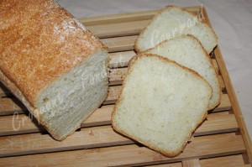 Pour un gros pain
- 340 g d'eau tiède
- 1 càs d'huile d'olive
- 1 càc de sel
- 1 càs de lait en poudre
- 500 g de farine T 55
- 2 càc de levure
- 1 càs de sucre
1 cocotte avec couvercle, tapissée de papier cuisson (28 x 11)
Mettre dans la cuve de la MAP le sel, l'eau tiède, l'huile et le lait en poudre.
Déposer la farine dans laquelle on cache la levure.
Saupoudrer de sucre.
Lancer le programme "pâte" (20 minutes de pétrissage et 1 heure de levée).
Sortir le pâton sur le plan de travail et lui donner la forme de la cocotte choisie.
Mettre la pâte dans la cocotte, couvrir et laisser lever jusqu'à ce que la pâte double de volume.
Enfourner à froid en réglant la température à 230° pendant 50 minutes.
Sortir le pain de la cocotte.
Laisser refroidir sur une grille.
Attendre que le pain soit froid pour le découper.

